
中国女性移动美妆用户白皮书
2015年
www.iresearch.com.cn



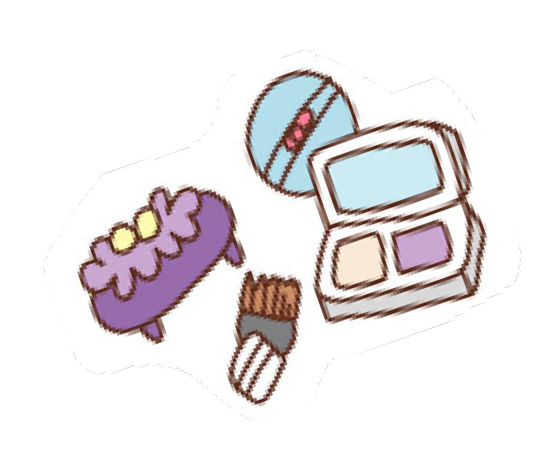
【伴随智能手机的普及和电子商务的发展， 移动美妆购物逐渐 融入 MM们的生活，
爱美又浪漫的广大女性是移动 美妆界 无法忽视的主流人群， 艾瑞联合美啦发布中国女性移动美妆用户白皮书，

揭秘 移动端中国女性美妆党……】




【 琳琅满目的妆品； 别具匠心的妆容；
总是创流行，兴迭代。】

移动美妆江湖


- 2014年中国化妆品总零售交易规模为4052亿元，线上渠道交易规模为1184亿元。预计到2016年，中国化妆品总零售规模将达到5925亿，中国化妆品线上渠道交易规模预计在1880亿左右，渗透率将达到32%左右，2013年到2016 年的线上渠道交易规模年平均增速为33%。

化妆品 | 2013 | 2014 | 2015e | 2016e
总零售（亿元） | 3339 | 4052 | 4903 | 5925
线上销售/网络购物（亿元 | 902 | 1184 | 1526 | 1880
渗透率 | 27.0% | 29.2% | 31.1% | 31.7%

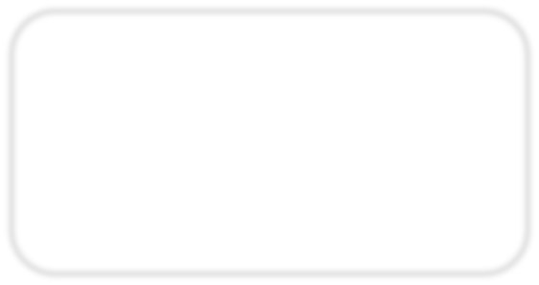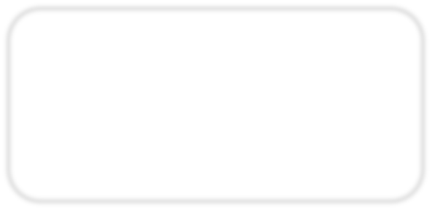
渗透率 预计从27%增长到32%
买 买 买！
2013年－2016年
美妆 总零售 交易规模增长率
>20%
来源：综合企业财报及专家访谈，根据艾瑞统计预测模型核算及预估数据。
2013年－2016年
美妆 线上渠道 交易规模增长率
33%

- 根据2014年12月iClick社区第十四届艾瑞网民网络习惯及消费行为调研数据，中国女性网购用户中有62.4%%的人在网上购买过美妆用品，且在已购品类中，美妆用品已购比例排名第三，仅低于服装、鞋帽、箱包、户外用品大类和手机话费充值类。

75.5%
67.5%
62.4%
57.6%

2014年中国女性网购用户已购商品类别
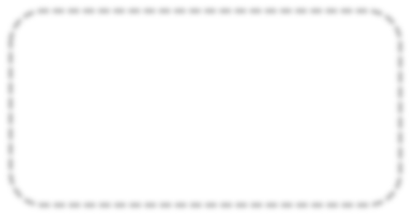服装、鞋帽、箱包、户外用品类手机话费充值
化妆品及个人护理用品类家居百货类
美妆类消费排在第三位噢！

52.9%
50.3%
48.7%
37.1%
36.9%
36.2%
36.1%
34.3%
32.8%
32.4%
27.3%
27.1%
26.3%
23.6%
18.7%
小家电
图书音像类通讯产品类手 机 彩 票 母婴用品类数码产品类
生鲜水果及其他食品 蛋糕鲜花、玩具礼品类IT产品类
家装
大宗家电
珠宝首饰佩件类医药保健
Q币等虚拟币充值
游戏点卡、游戏道具、游戏装备

>60%的女性网购

用户买过美妆用 品， 网购美妆吸引力大！

80%
60%
40%
20% 0%

已购商品类别（％）
样本：N=1381；根据2014年12月iClick社区第十四届艾瑞网民网络习惯及消费行为调研数据获得。

- 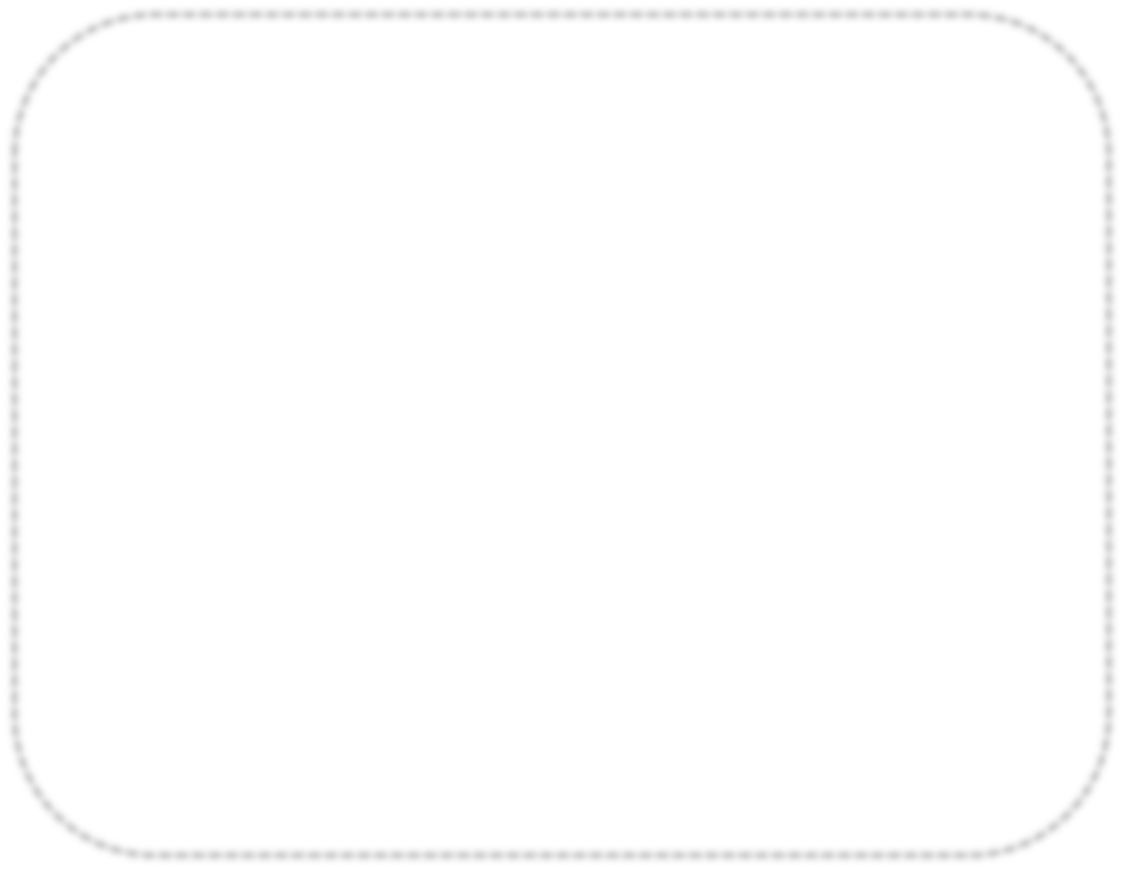随着智能手机的普及，自拍已经成为大部分女性日常必不可少的行为之一。艾瑞通过对自拍女性进行调研，从她们的生活消费情况来看，平均每月花在个人消费上的金额高达2800元，其中，美妆用品月均消费支出为61 3元。

自拍女性在各产品服务的月平均花费

为美丽买单！

自拍MM在护肤化妆品上的月均消费为
613元

服装护肤化妆品

¥ 613

¥ 757

美容SPA
没感觉花很多哇！
¥ 578

配饰 ¥454
发型 ¥ 403

买买买月均花费2800元

样本：N=1101；于2014年12月通过艾瑞iUserSurvey对女性自拍行为随机调研获得。


- 根据艾瑞咨询mUserTracker监测数据显示，2015年1月中国移动美妆行业月度覆盖人数为2087万人，6月增长到2308万人，上半年共增加221万人，行业月度覆盖人数整体呈增长趋势，用户数量不断积累。



美在不断积累中……

mUserTracker-2015年上半年中国移动美妆行业月度覆盖人数变化趋势

3000

2000

1000
0.8%

2087 2103
3.4%

2174
-0.3% 1.8%

2166 2206
4.6%

2308

0
2015.1

2015.2

2015.3

2015.4

2015.5

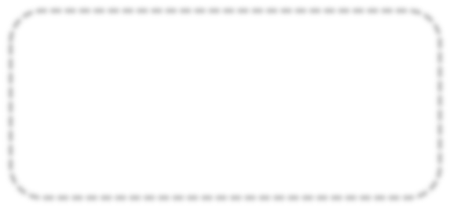2015.6
2015年上半年移动美妆行业月度覆盖人数增加
221万人

总月度覆盖人数（万人） 环比增长（％）
来源：mUserTracker. 2015.5，基于对100万名移动互联网智能终端同源样本使用行为的长期监测数据获得。



移动美妆之美人精

- 根据2015年1－8月美啦用户话题搜索量变化趋势来看，中国移动美妆用户话题搜索排行呈两梯队。第一梯队基本稳定，排名变化较小，依次为护肤、彩妆、工具；第二梯队阵容也基本稳定，包括美容食品、香水、身体， 但相较第一梯队，二梯队排名顺序有较大波动。
- 艾瑞分析认为，由于夏季身体皮肤接触阳光的面积和频次均增加，身体护理品用量加大，相关话题的关注度也随之提高，6、7月身体搜索排名上升至第三，变化较为明显。

2015年1-8月美啦用户话题搜索排行变化趋势
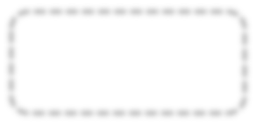排名
就是这么回事儿！
第一梯队
排名变化明显
第二梯队
1月 2月 3月 4月
护肤 彩妆 工具
5月 6月 7月
美容食品 香水
8月
身体
16

2

3

4

5

6

- 根据美啦用户截止到2015年8月的年龄分布情况，中国移动美妆用户中，年龄在18岁以下占比为15%，年龄在1 8到25岁占比为67%，年龄在26岁到30岁占比为12%，年龄在31到35岁占比为3%，年龄在35岁以上占比为3%
。其中，年龄在18到25岁的群体，占比最大，90后占比超80%。

15%
年龄在18岁以下

67%
年龄在18到25岁

12%
愈年轻， 愈任性！

年龄在26到30岁 3%
年龄在31到35岁 3%
年龄在35岁以上

注释：截止到2015年8月美啦用户年龄分布情况。

- 根据美啦用户截止到2015年8月的性别和婚姻情况分析，移动美妆用户女性用户占比为82%，未婚用户占比为75%，未婚女性是移动美妆用户的主力军。


美妆党4人就有3人未婚～


男性也有美妆党～

注释：截止到2015年8月美啦用户婚姻情况和性别比例。

以上内容仅为本文档的试下载部分，为可阅读页数的一半内容。如要下载或阅读全文，请访问：https://d.book118.com/785100342311011110

